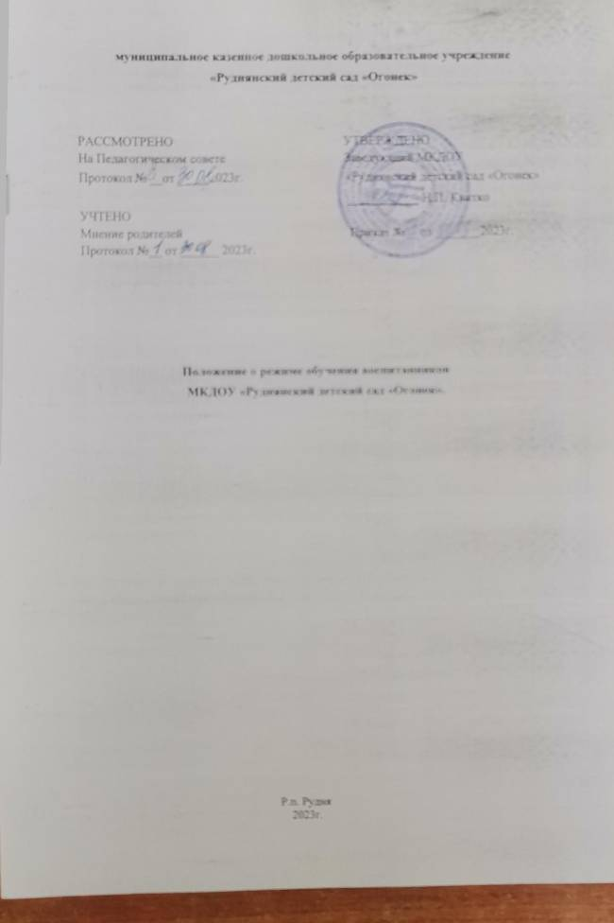

## Общие положения

* 1. Положение о режиме занятий воспитанников муниципального казенного дошкольного образовательного учреждения «Руднянский детский сад «Огонек» (далее по тексту – Положение) регламентирует режим организованной образовательной деятельности в МКДОУ «Руднянский детский сад «Огонек» (далее – ДОУ).
  2. Режим занятий воспитанников ДОУ разработан в соответствии с:

 Федеральным законом от 29.12.2012 № 273-ФЗ «Об образовании в Российской Федерации», СП 2.4.3648-20 «Санитарно-эпидемиологические требования к организациям воспитания и обучения, отдыха и оздоровления детей и молодежи», утвержденными постановлением главного санитарного врача от 28.09.2020 № 28,

 СанПиН 1.2.3685-21 «Гигиенические нормативы и требования к обеспечению безопасности и (или) безвредности для человека факторов среды обитания», утвержденными постановлением главного санитарного врача от 28.01.2021 № 2,

 Приказом Минобрнауки от 31.07.2020 № 373 «Об утверждении Порядка организации и осуществления образовательной деятельности по основным общеобразовательным программам – образовательным программам дошкольного образования»,

 Уставом Учреждения.

* 1. Основная образовательная программа дошкольного образования, Рабочая программа коррекционно-развивающей работы, с детьми, имеющими речевые нарушения, в условиях логопедического пункта реализуются в ДОУ в соответствии с расписанием занятий (организованной образовательной деятельностью), с учетом режима работы ДОУ и групп, а также режима дня, соответствующего каждой возрастной группы.
  2. Режим занятий устанавливает продолжительность образовательной нагрузки в течение одного занятия и максимально допустимый объем образовательной нагрузки при организации образовательного процесса в день, особенности организации занятий с применением электронных средств обучения и занятий по физическому развитию.
  3. Режим занятий определяет порядок организации образовательного процесса в течение установленной продолжительности учебного года в соответствии с санитарными нормами и правилами.

## Режим работы ДОУ и групп

* 1. Режим работы ДОУ: пятидневная рабочая неделя. Выходные дни – суббота, воскресенье, нерабочие праздничные дни, установленные законодательством Российской Федерации.
  2. Дошкольные группы в ДОУ функционируют в режиме полного дня (10,5- часового пребывания) – с 7 ч 30 мин. до 18 ч 00 мин.

## Режим занятий воспитанников

* 1. Учебный год в ДОУ начинается 1 сентября и заканчивается 31 мая. Если 1 сентября приходится на выходной день, учебный год начинается в первый следующий за ним рабочий день. В период с 1 июня по 31 августа в ДОУ осуществляется летняя оздоровительная работа, во время которой проводятся занятия только эстетически- оздоровительного цикла (музыкальные, спортивные, изобразительного искусства).
  2. Продолжительность одного образовательного занятия составляет не более:  10 мин. – для детей от 2 лет до 3-х лет;

 15 мин. – для детей от 3-х до 4-х лет;  20 мин. – для детей от 4-х до 5 лет;

 25 мин. – для детей от 5 до 6 лет;  30 мин. – для детей от 6 до 7(8) лет.

* 1. Продолжительность суммарной образовательной нагрузки в течение дня составляет не более:

20 мин. – для детей от 2 лет до 3-х лет; 30 мин. – для детей от 3-х до 4-х лет;



 40 мин. – для детей от 3-х до 4-х лет;

 50 мин. или 75 мин. при организации образовательного занятия после дневного сна – для детей от 5 до 6 лет;

 90 мин. – для детей от 6 до 7(8) лет.

* 1. Занятия по реализации основных образовательных программ дошкольного образования для всех возрастных групп начинаются не ранее 8.00 и заканчиваются не позже 17.00.
  2. Во время занятий педагогические работники проводят соответствующие физические упражнения (физкультминутки).
  3. Перерывы между занятиями составляют не менее 10 мин.

## Режим занятий с применением электронных средств обучения

* 1. Занятия с использованием электронных средств обучения проводятся в возрастных группах от 5 лет и старше.
  2. Непрерывная и суммарная продолжительность использования различных типов ЭСО на занятиях составляет:

|  |  |  |  |
| --- | --- | --- | --- |
| **Электронное средство обучения** | **Возраст воспитанника** | **Продолжительность, мин., не более** | |
| **На одном занятии** | **В день** |
| Интерактивнаядоска | 5-7 | 7 | 20 |
| Интерактивная  панель | 5-7 | 5 | 10 |
| Персональный компьютер, ноутбук | 6-7 | 15 | 20 |
| Планшет | 6-7 | 10 | 10 |

* 1. Для воспитанников 5-7 лет продолжительность непрерывного использования:  экрана с демонстрацией обучающих фильмов, программ или иной информации,

предусматривающих ее фиксацию в тетрадях воспитанниками, составляет 5–7 минут.

* 1. Во время занятий с использованием электронных средств обучения педагогические работники проводят гимнастику для глаз.

## Режим физического развития воспитанников

* 1. Занятия по физическому развитию основной образовательной программы дошкольного образования организуются 3 раза в неделю.
  2. Продолжительность одного образовательного занятия по физическому развитию составляет не более:

10 мин. – для детей от 2 лет до 3-х лет; 15 мин. – для детей от 3-х до 4-х лет;



 20 мин. – для детей от 4-х до 5 лет;  25 мин. – для детей от 5 до 6 лет;  30 мин. – для детей от 6 до 7 (8)лет.

* 1. Один раз в неделю для детей 4 – 7(8) лет круглогодично организовываются занятия по физическому развитию на открытом воздухе, проведение которых определяется старшим воспитателем ДОУ в зависимости от климатических условий. При неблагоприятных погодных условиях физкультурное занятие проводится в физкультурном зале.
  2. В летний период, с 1 июня по 31 августа каждого года, при благоприятных метеорологических условиях организованная образовательная деятельность по физическому развитию проводится на открытом воздухе.

## Ответственность

6.1.Администрация ДОУ, воспитатели, педагоги – специалисты несут ответственность за охрану жизни и здоровья детей, реализацию в полном объеме режима занятий воспитанников, качество реализуемых образовательных программ, соответствие применяемых форм, методов и средств организации образовательного процесса возрастным, психофизиологическим особенностям детей.

6.2. Администрация ДОУ контролирует выполнение Программы, организацию непосредственной образовательной деятельности, совместной деятельности, а также использование методик воспитания и обучения детей.

6.3. Настоящее Положение принято на Педагогическом совете ДОУ с учетом мнения Совета родителей (законных представителей и утверждено заведующим ДОУ.